1. Case 1-6 Nedir? Açıklayalım.

AGDE algoritmasının, optimizasyon problemlerinde çözüm uzayı arama performansını iyileştirmek için yapılan çalışmadır. Bu çalışmada AGDE algoritmasının mutasyon aşamasında bulunan formülünde r3 çözüm adayı, algoritma içerisinde oluşturulan 50 popülasyon büyüklüğü için, 40 boyutlu alt popülasyondan seçilmektedir. Bu seçim rulet FDB ile yapılarak algoritmada iyileştirme yapılmıştır.

1. Algoritmanın akış diyagramı ve kodu üzerinden yapılan değişiklikleri anlatalım

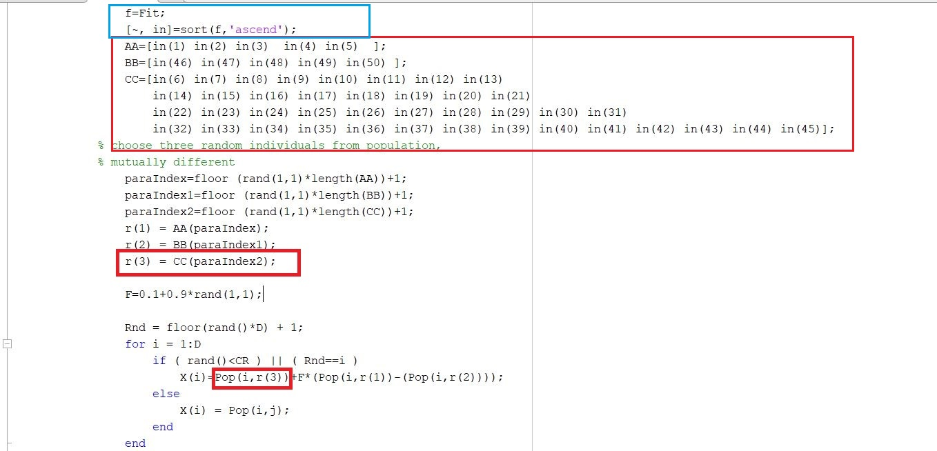

Yukarıdaki resimde algoritmanın mutasyon formülü, mutasyon formülünde kullanılan parametreler ve mutasyon formülünde kullanılmak için oluşturulan alt popülasyonlar görülmektedir. Alt popülasyon oluşturulmadan önce fitnes değerleri küçükten büyüğe doğru sıralanmaktadır (Mavi kareli işaretli alan). r3 parametresi oluşturulan CC alt popülasyondan rastgele seçilmektedir. Rastgele seçim yerine ruletFDB yöntemi %100 oranında uygulanmıştır. Uygulanışı aşağıda verilmiştir.

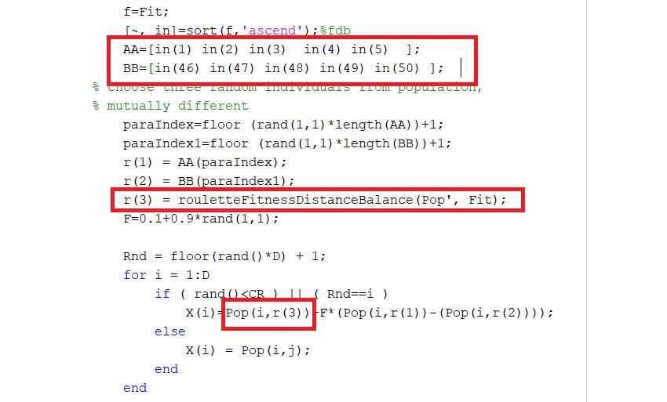

1. Deneysel çalışmalardan ne elde edildi. Deneysel çalışma sonuçlarını aşağıdaki bilgileri de içerecek şekilde verelim.

|  |  |  |  |  |
| --- | --- | --- | --- | --- |
| Boyut | Max İte | Run Sayısı | Benchmark Problem Seti | Elde Edilen Sonuç |
| 30D | 10.000*D  (300.000) | 25 | CEC2017 30 problem | 14-14-2 |